**교육센터 운영 프로그램 구축**

4조

안수아, 김승연, 김찬진, 남건희, 박선미, 백서영

개발기간 : 2022. 05. 11 ~ 2022. 05. 20

**주제 : DB프로젝트 (교육센터 운영 프로그램 구축)**

**1. 개발환경**

| **구분** | **사용 도구** |
| --- | --- |
| OS version (platform) | Windows 10 |
| Oracle version | Oracle Database 11g Express Edition Release 11.2.0.2.0 |
| Development tool | SQL Developer |
| ERD tool | eXERD |

**2. 개요 및 목적**

| **구분** | **상세 내용** |
| --- | --- |
| 개요 | 교육센터 운영 프로그램 데이터베이스 구축 |
| 목적 | 1. 교육센터 프로세스를 효율적으로 운영하기 위한 데이터베이스를 구축한다.  2. 관리자, 교사, 교육생 계정 별 데이터를 제공한다. |

**3. 사용기술**

| **기술분야** | **상세 내용** |
| --- | --- |
| DML | SELECT, INSERT, UPDATE, DELETE |
| DDL | CREATE, DROP, ALTER, VIEW |
| PL/SQL | 1. Stored Procedure  2. Anonymous Procedure |

**4. 담당업무**

| **팀원명** | **담당 업무** |
| --- | --- |
| 안수아  (조장) | - [교육생] 로그인, 출결 기록 및 관리, 성적 조회  - [관리자] 삭제 프로시저 |
| 김승연 | - [교사] 로그인, 강의 스케줄 조회, 배점 입출력, 시험 등록 및 수정  - [추가요구사항] 게시판 수정 및 삭제 |
| 김찬진 | - [관리자] 출결 관리 및 출결 조회, 수정 프로시저  - [교사] 성적 입출력, 출결 관리 및 출결 조회  - [교육생] 출결 관리 및 출결 조회 |
| 남건희 | - [관리자] 교육생 관리, 시험 관리 및 성적 조회, 출결 관리 및 출결 조회 |
| 박선미 | - [추가요구사항] 대면/비대면 여부 조회 , 게시판 조회/입력, 채용모집, 교재 수령여부 |
| 백서영 | - [관리자] 로그인, 기초정보 관리, 교사계정 관리, 개설 과정 관리, 개설 과목 관리 |

**5. 데이터구조 ERD**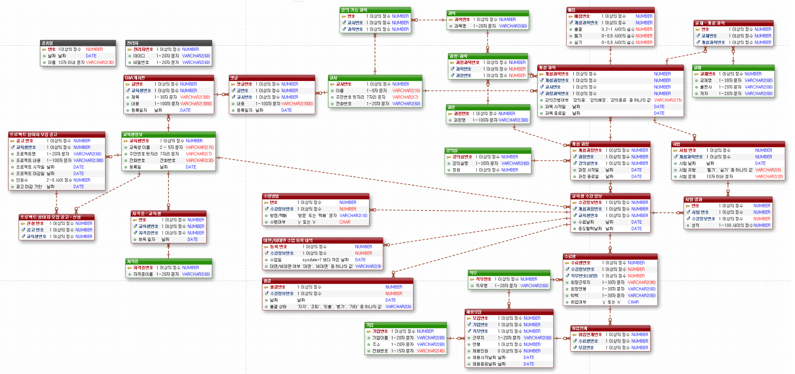

**6. 핵심업무**

| **업무** | | **상세내용** |
| --- | --- | --- |
| 관리자 | 관리자 계정 | 관리자는 시스템 운영의 모든 권한을 가진 사용자 |
| 기초 정보 관리 | 기초 정보에 대한 입력, 출력, 수정, 삭제 기능을 사용 |
| 교사 계정 관리 | 교사 정보에 대한 입력, 출력, 수정, 삭제 기능을 사용 |
| 개설 과정 관리 | 여러 개의 개설 과정을 등록 및 관리 |
| 개설 과목 관리 | 개설 과목에 대한 입력, 출력, 수정, 삭제 기능을 사용 |
| 교육생 관리 | 여러 명의 교육생 정보를 등록 및 관리 |
| 시험 관리 및 성적 조회 | 개설 과목 정보를 출력하고, 개설 과목 별로 성적 등록 여부, 시험 문제 파일 등록 여부를 확인 |
| 출결 관리 및 출결 조회 | 특정 개설 과정을 선택하는 경우 모든 교육생의 출결을 조회 |
| 교사 | 교사 계정 | 강의스케줄 조회, 배점 입출력, 성적 입출력 기능 포함 |
| 강의스케줄 조회 | 교사 강의 스케줄 조회 |
| 배점 입출력 | 강의를 마친 과목에 대해 성적 처리를 위해 배점 입출력 가능 |
| 성적 입출력 | 강의를 마친 과목에 대해 성적 처리를 위해 성적 입출력 가능 |
| 출결 관리 및 출결 조회 | 강의한 과정에 한해 선택하는 경우 모든 교육생의 출결을 조회 |
| 교육생 | 교육생 계정 | 성적 조회, 출결관리/조회 기능 포함 |
| 성적 조회 | 교육생 성적 정보 조회 |
| 출결 관리 및 출결 조회 | 근태 관리 기록, 본인 출결 현황 조회 |
| 추가 요구사항 | 대면/비대면 등록 및 조회 | 학생의 대면/비대면 수업 선택 여부를 등록, 조회 |
| 프로젝트 참여 모집 | 교육생이 프로젝트를 함께할 팀원 모집 |
| QnA게시판 | 교육생은 게시판에 글 등록 및 교사는 댓글 등록 |
| 채용모집 | 교육생의 희망취업 조회, 취업연계 |
| 교재 수령 방법 선택 | 교육생이 직접 교재 수령 방법을 선택, 관리자는 수령 여부 등록 |

**7. 주요 구동화면**

| **구동 화면** | **상세 내용** |
| --- | --- |
|  | 관리자 로그인 후 [모든 개설과정 정보] 가 저장된 뷰를 실행 시 해당 화면이 출력된다. |
|  | 교사 로그인 후 [특정 과목 번호 선택시 해당 과정 교육생의 정보]가 저장된 뷰를 실행 시 해당 화면이 출력된다. |
|  | 특정 학생이 출결 조회 시 과정 수강 기간 동안의 날짜와 출결 상태를 출력한다. |
|  | 추가 사항으로 [수료생 희망취업 조회, 취업연계 ]가 저장된 뷰를 실행 시 해당 화면이 출력된다. |

**8. 프로젝트 후기 및 피드백**

| **구분** | **상세 내용** |
| --- | --- |
| 문제점 | 1. 출결 데이터를 입력하는 부분에서 ‘정상’ 데이터를 제외하고 ‘지각’, ‘조퇴’ 등 특별한 경우에만 입력을 하고 해당하는 데이터가 없는 경우 ‘정상’을 출력 시키고자 했다. 그렇기 때문에 출결을 조회하는 과정에서 날짜 데이터를 따로 만들어서 조인 시켜야하는 번거로움이 있었다.  2. 삭제하는 과정에서 참조하는 외래키가 있는 경우 삭제가 불가능한 문제점이 발생했다. |
| 피드백 | 요구 분석서와 ERD를 설계하는 과정에서 발견하지 못한 문제점이 업무 SQL을 작성하면서 발생한 경우가 빈번했다. 이를 해결하기 위해 ERD와 요구 분석서를 수정해야 하는 상황이 많았는데, 설계 과정에서 다양한 상황을 고려해서 진행했으면 하는 아쉬움이 있다. |
| 후기 | 1. 업무 SQL을 작성하면서, 어떤 필요한 정보를 DB에 접근하여 select 하거나 join 하는 능력이 크게 향상 되었다.  2. 설계부터 업무 SQL을 작성하는 과정까지 직접 경험해 보면서 데이터베이스 프로젝트의 전체적인 흐름을 더 잘 이해하게 되었다. |